|  |  |  |
| --- | --- | --- |
| 天气 气候 水 | **世界气象组织**  **观测、基础设施与信息系统委员会**  **第二次届会** 2022年10月24至28日，日内瓦 | **INFCOM-2/文件7.4(1)** |
| 提交者：主席  2022.10.24  **APPROVED** |

**议题7： 程序和协调方面**

**议题7.4： 技术文件系列的出版、不确定性评估和统一不确定性术语的审批程序**

# 技术文件系列的出版过程



# 决定草案

## 决定草案7.4(1)/1 (INFCOM-2)

### 技术文件系列的出版流程

**观测、基础设施与信息系统委员会**

**欢迎**附件中所述的仪器和观测方法报告提交、审议和批准流程，附件明确说明了制定的流程；

**支持**将该流程用于出版《仪器和观测方法》报告；

**要求**其管理组考虑执行与其它INFCOM相关出版系列的类似流程；

**进一步要求**其管理组与SERCOM及研究理事会合作，为WMO非规章系列出版物的出版推行协调的提交、批准和出版政策。

_______

做出决定的理由：《仪器和观测方法》（IOM）系列报告有长期的历史，已有136个出版物。这些报告列有与仪器和观测方法有关活动和项目开展的互比、现场测试、规格、指导方针和经验共享的重要记录。报告所列材料可为《[仪器和观测方法指南](https://library.wmo.int/index.php?lvl=notice_display&id=12407)》（WMO-No. 8）的核心材料提供详尽、特定及额外的信息。

批准和出版流程早已建立，报告的批准职责已成功从仪器和观测方法委员会（CIMO）主席转交观测、基础设施与信息系统委员会（INFCOM）主席。然而，整个流程从未做完整的描述和记录。预计附件中所述IOM报告的提交、审议和批准流程的规范化及具体描述将阐明这一流程，并有助于协调INFCOM及其它WMO机构中制定的类似流程。

_______________

## 决定草案7.4/1 (INFCOM-2) 的附件

**《仪器和观测方法》报告的提交、审议和批准流程**

**1. 背景**

1.1 本文件提供关于仪器和观测方法（IOM）报告提交、审议和批准指导意见。目标受众为SC-MINT编辑委员会和IOM作者。

1.2 除了《[仪器和观测方法指南](https://library.wmo.int/index.php?lvl=notice_display&id=12407)》（WMO-No. 8）中的核心材料之外，IOM报告还为特定受众提供一致的方法记录详尽信息。它们是互比、现场试验、规范以及计量问题详细分析的重要记录。

1.3 WMO观测、基础设施与信息系统委员会（INFCOM）测量、仪器和溯源性常设委员会（SC-MINT）总体负责IOM系列报告的审查和出版。

1.4 实际上SC-MINT设立的编辑委员会（EdBd）将对作为IOM报告提交审议的文件组织开展评审。

**2. 附文**

(a) IOM报告审议和批准流程图。

(b) IOM报告提交表。

(c) SC-MINT编辑委员会（EdBd）IOM报告提交-示踪表。

**3. 提交**

(a) 欢迎任何愿意分享从与仪器和观测方法有关的活动及项目中获得的知识和经验的专家或专家团/组提交候选IOM报告。

(b) 必须通过电子邮件提交至WMO秘书处（见SC-MINT网站上SC-MINT秘书处后勤人员的具体联系方式），并附上完整填写的IOM报告提交表。提交表可通过[IMOP网站获取。](https://community.wmo.int/activity-areas/imop)

(c) 完整的报告草案提交后，将按照下文附图归纳的流程开展评估工作。

**4. 职责**

(a) 在WMO秘书处的支持下，SC-MINT负责接收IOM报告草案，并对其进行初步正式审议，随后递交EdBd进行详细评审，并推进EdBd最终评审的报告直至INFCOM主席进行最终批准，并在最终报告获得完全批准后启动出版过程。

(b) 编辑委员会负责：协调内部和技术评审员的评估工作、在评审各阶段与作者沟通以及需要时在评审各阶段与WMO秘书处保持密切磋商。

**5. 一般评估步骤**

下列步骤归纳了评估过程，并在附图中进行了说明。

(a) 作者可将IOM报告草案提交给WMO秘书处，附带一份填写完整的*IOM报告提交表。*WMO秘书处将审核该表的完整性和适当性，并登记或发回给作者解决存在的任何问题。登记后，报告草案和示踪表将被转交至EdBd IOM负责人。

(b) EdBd IOM负责人在评估各阶段作为作者的联络人，由其负责审议报告的完整性和适合性，必要时，将其发回给作者进行修订。

(c) 如果报告已准备好进行评审，EdBd IOM负责人可与WMO秘书处协商推荐评审员。至少提出两名评审员交由SC-MINT批准，包括EdBd的一名编审以及一名或多名独立于作者团队的主题专家技术评审员。

(d) 在收到评审员的意见后，EdBd要加以研究。草案可能会在作者与EdBd IOM负责人之间反复进行解释或调整，直至EdBd评估认为其适合于出版。

(e) EdBd IOM负责人将最终草案提交WMO秘书处供SC-MINT审议和核准。

(f) 随后将核准的草案提交INFCOM主席最终批准。

(g) 一经批准，则WMO秘书处启动出版流程并告知EdBd IOM负责人完成情况。

(h) 最后，EdBd IOM负责人通知IOM作者这一结果，关闭示踪过程并将存档所有评审材料。

在整个这个流程中，将在SC-MINT编辑委员会（EdBd）IOM报告提交-示踪表中记录详细情况。

**附文1：IOM报告评审和批准流程表[1]**

*（详情可参见随附文本）*

*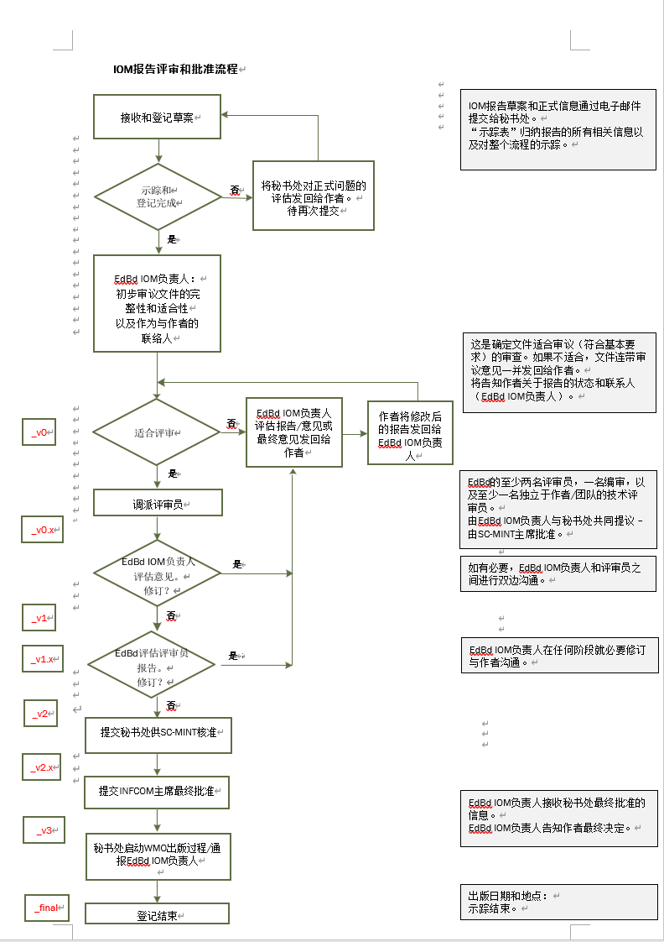***附文2：IOM报告提交表**

**附文3：SC-MINT编辑委员会（EdBd）  
IOM报告提交-示踪表**

_______________

1. 图中最左侧文框为文件示踪过程中使用的版本编号。